Муниципальное казенное дошкольное образовательное учреждение ««Большемуртинский детский сад № 2»

Творческая мастерская для педагогов ДОУ

Тема: «Развитие у детей интеллектуальных способностей через технологию интегрированного занятия»

Подготовила:

Старший воспитатель

1 квалификационная категория

Утенина С.В.

пгт. Большая Мурта

2019г.

Педагог - Утенина С.В.

Дата проведения: 29.11.2019г.

Место проведения: МКДОУ «Большемуртинский детский сад № 2»

Продолжительность: 30минут

Тема: «Развитие у детей интеллектуальных способностей через технологию интегрированного занятия».

Цель: гармонизация и развитие интеллектуальных способностей ребенка.

Задачи:

- создать условия для развития и гармонизации интеллектуальных способностей у детей.

- социализация ребенка в группе сверстников.

- развитие творческого мышления, наблюдательности и познавательной активности.

**Ход мастер-класса**

Я, педагог! Я с гордостью об этом говорю.

Пусть я не Бог, но чудо на земле я сотворю.

Я вижу детские лучистые глаза,

Им подарю я знаний чудеса!

**Педагог-психолог**: Возьмите по свече. Давайте встанем полукругом. Посмотрите на пламя свечи и вспомните всё доброе и хорошее, что мы с вами доброе делаем для детей. Всё плохое и ненужное оставьте позади.

Почувствуйте, как добро, здоровье проникает в вас, доставляет вам удовлетворение и радость. Как приятно, как хорошо и радостно становится вашей душе. Я хочу, чтобы вы запомнили то, что сейчас чувствуете, и возьмете с собой, уходя из сада. Теплые чувства и хорошее настроение будут по-прежнему с вами. Сейчас посмотрите друг на друга, улыбнитесь друг другу и погасите свечи.

Сейчас вы посмотрели интегрированное занятие. Я уверена, что вы все из своего педагогического опыта знаете, что интегрированное занятие не только развивает детей разносторонне, но и помогает выявлять интеллектуальные способности ребенка. Лишь люди талантливые, которым максимально помогли развить их природный потенциал, делают кардинальные открытия и перевороты в науке и производстве.

Перед нами, педагогами, стоит основная задача - способствовать развитию каждой личности. Поэтому важно установить уровень способностей и их разнообразие у наших детей.

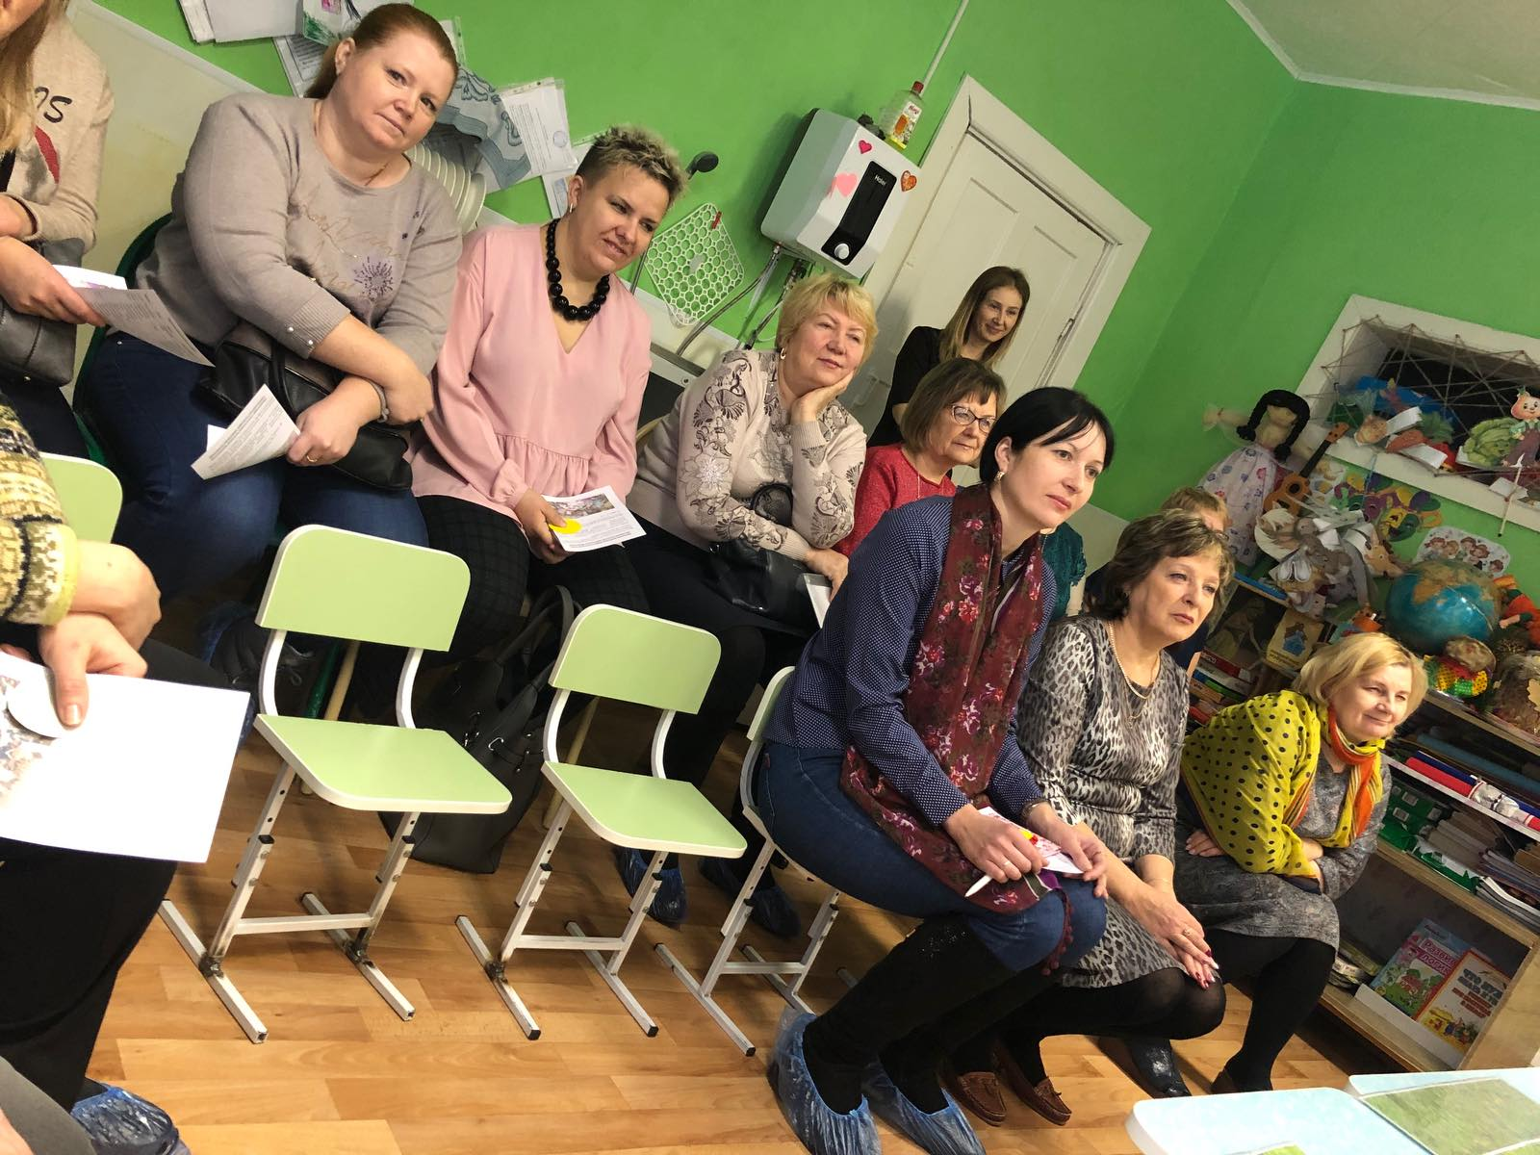

# Приступим к работе в творческой мастерской. Приглашаю выйти коллег, с желтыми карточками. Вам необходимо написать четверостишье с заданной рифмой слов (зима ...лужа ...бела ...стужа). Проходите за стол. А пока участницы готовятся, предлагаю другим участникам пройти интеллектуальные тесты.

1. загадайте любое число от 2 до 9;

2. умножьте это число на 9;

3. сложите все цифры получившегося двузначного числа;

4. на первую букву вновь получившегося числа загадайте страну в Европе;

5.на 3-ю букву названия этой страны загадайте животное.

Все справились с заданием?

Ну и с чего вы взяли, что в Дании водятся носороги?

99, 9% процентов загадывают, именно Данию и Носорога, если вы не в этом числе, то у вас нестандартное мышление.

Придерживаясь мнению известного математика, Колмогорова «Не существует сколько-нибудь достоверных тестов на одаренность, кроме тех, которые проявляются в результате активного участия….» Поэтому в работе с детьми мы должны использовать разнообразные формы: познавательно-исследовательские, логические задачи, интеллектуальные игры и конкурсы, проекты и эксперименты.

Продолжаем, участницы выполнили задание? Пожалуйста, выходите. Уважаемые коллеги, участницы приготовили стихотворения на заданную им тему и готовы представить нашему вниманию.

*ночью пошел снег, пришла зима  
лужа покрылась льдом, она бела  
метель за окном стужа, стужа  
зима и белая лужа.*

*пришла зима,   
замерзла лужа  
и ель бела -   
накрыла стужа*

*Вот опять пришла зима и замёрзла лужа.  
Ночь в окне белым-бела, всё сковала стужа.*

Давайте немного разомнемся и зарядимся энергией на дальнейшую работу.

**Разминка: игра «Коленочки».**

## Правила игры Коленки

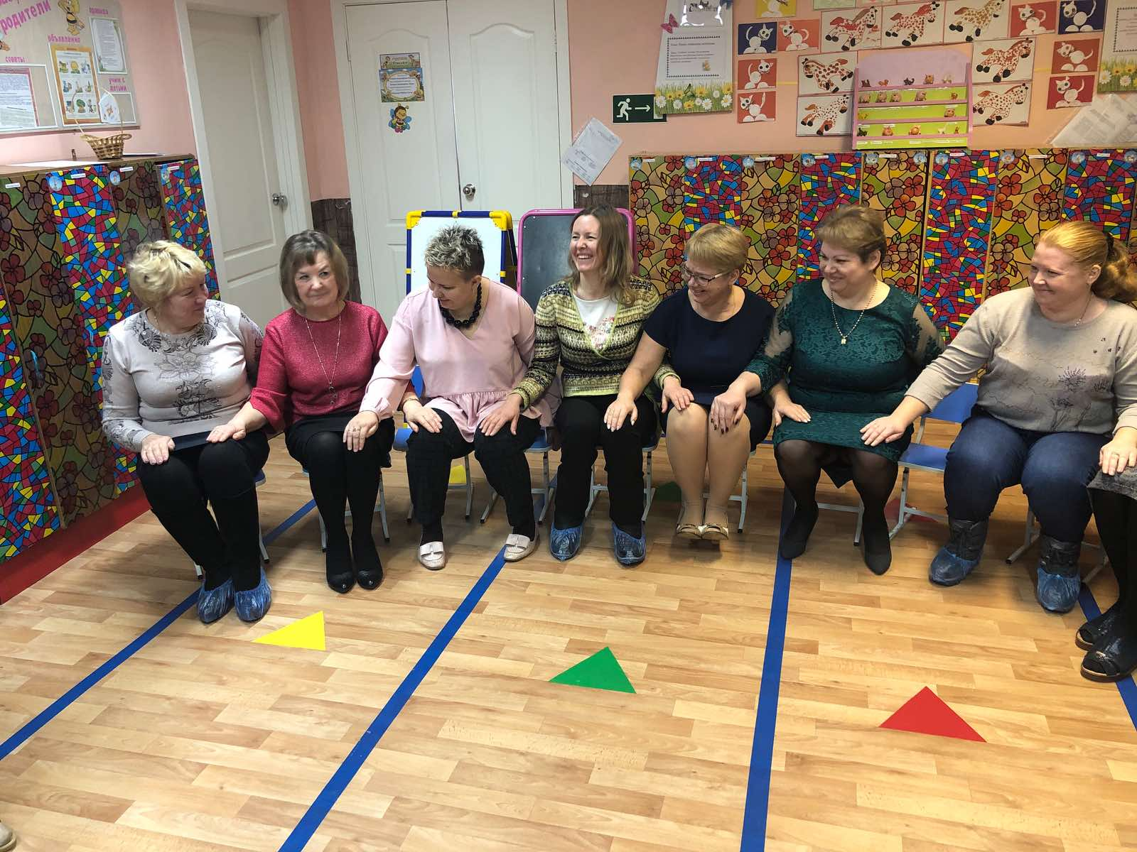

Игроки садятся в одну линию и все, кроме крайних игроков, кладут свои руки на колени соседей справа и слева. Таким образом, все руки перекрещиваются. Далее, игрокам нужно хлопать руками по коленям по порядку. И, поскольку все руки перемешаны, угадать свою очередь довольно сложно.

Игрок, который хлопнул не в свою очередь или замешкался, штрафуется: он убирает «ошибившуюся» руку за спину. Таким образом, у его соседа изменяются условия и игра немного усложняется. Кроме того, для усложнения игры участники всё время ускоряют темп.

Игра продолжается до тех пор, пока не останется один игрок. Он и объявляется победителем. И всё начинается с начала.

**Предлагаю коллегам решить логические задачи, за каждый правильный ответ участник получает фишку.**

Ответ заслушивается, кто первым поднимет руку.

1.Шел пустой автобус. На первой остановке село пять человек и поехали дальше. На второй вошло еще три, а вышло два, на следующей вошел один, вышли четыре. Автобус едет дальше. Вновь останавливается – пять человек вышли, два вошли. Сколько было остановок? (4)

2. Над лесом летели две рыбки. Две приземлились, сколько улетело? (0)

3. В комнате зажгли три свечи, одна погасла. Сколько свечей осталось? (3)

4. Шли трое, остановились, один у другого спрашивает: «Это черное?», - «Нет, это красное», «А почему она белая?», «Потому что она зеленая» о чем вели разговор, эти троя? (цвета)

5. Над рекой летели птицы: голубь, щука, две синицы, два стрижа и пять угрей, сколько птиц, ответь скорей? (5)

6. Два отца и два сына разделили между собой поровну 300 рублей, причем каждый получил по 100 рублей. Как это могло случиться? (дед, отец, сын)

7. В семье 5 сыновей и у каждого есть сестра. Сколько детей в семье? (6)

И так продолжаем, играть. **Игра «Всезнайки» для детей 6-7 лет «Моя страна. Мой край. Мой поселок. Моя улица»**

Предлагаю вам, разделиться поровну в две команды.

*Под музыку педагоги делятся на две команды, читается стихотворение* *(музыка «Россия»)*

Шар большой, на нём страна,  
Поселок в ней, а в нём дома.  
Дом на улочке одной,   
Неприметный, небольшой.   
Этот дом, страна, земля –   
Это Родина моя!

Сегодня мы с вами будем рассказать друг другу, что узнали о нашей Родине, нашем крае, поселке. Вам предстоит ответить на 5 вопросов и выполнить 5 заданий. Ответы каждой команды будут оцениваться. За каждый правильный ответ и правильно выполненное задание команда получает часть дома, из которых потом мы составим поселок. В нашем поселке не так много высоких, многоэтажных домов. Добавим еще два дома к тому числу. Чем лучше и правильнее будут ваши ответы, тем выше и красивее будут ваши дома. Кто хочет построить высокий и красивый дом? (ответы детей)

**Ведущий**

Конечно, все вы этого хотите. Тогда за дело!  
Внимание, звучит первый вопрос нашей игры.  
1. Как называется страна, в которой мы живем? **(Россия)**  
**Задание командам:** Составьте из частей поговорки и пословицы о нашей Родине (в командах работают взрослые – читают детям части поговорок).

1 команда –   
*- Родина любимая, что мать родимая.  
- Береги землю родимую, как мать любимую.  
- На чужой сторонушке и весна не красна.*

2 команда –  
*- Если дружба велика, будет Родина крепка.  
- Человек без Родины – что соловей без песни.  
- Родина – мать, умей за нее постоять.*

*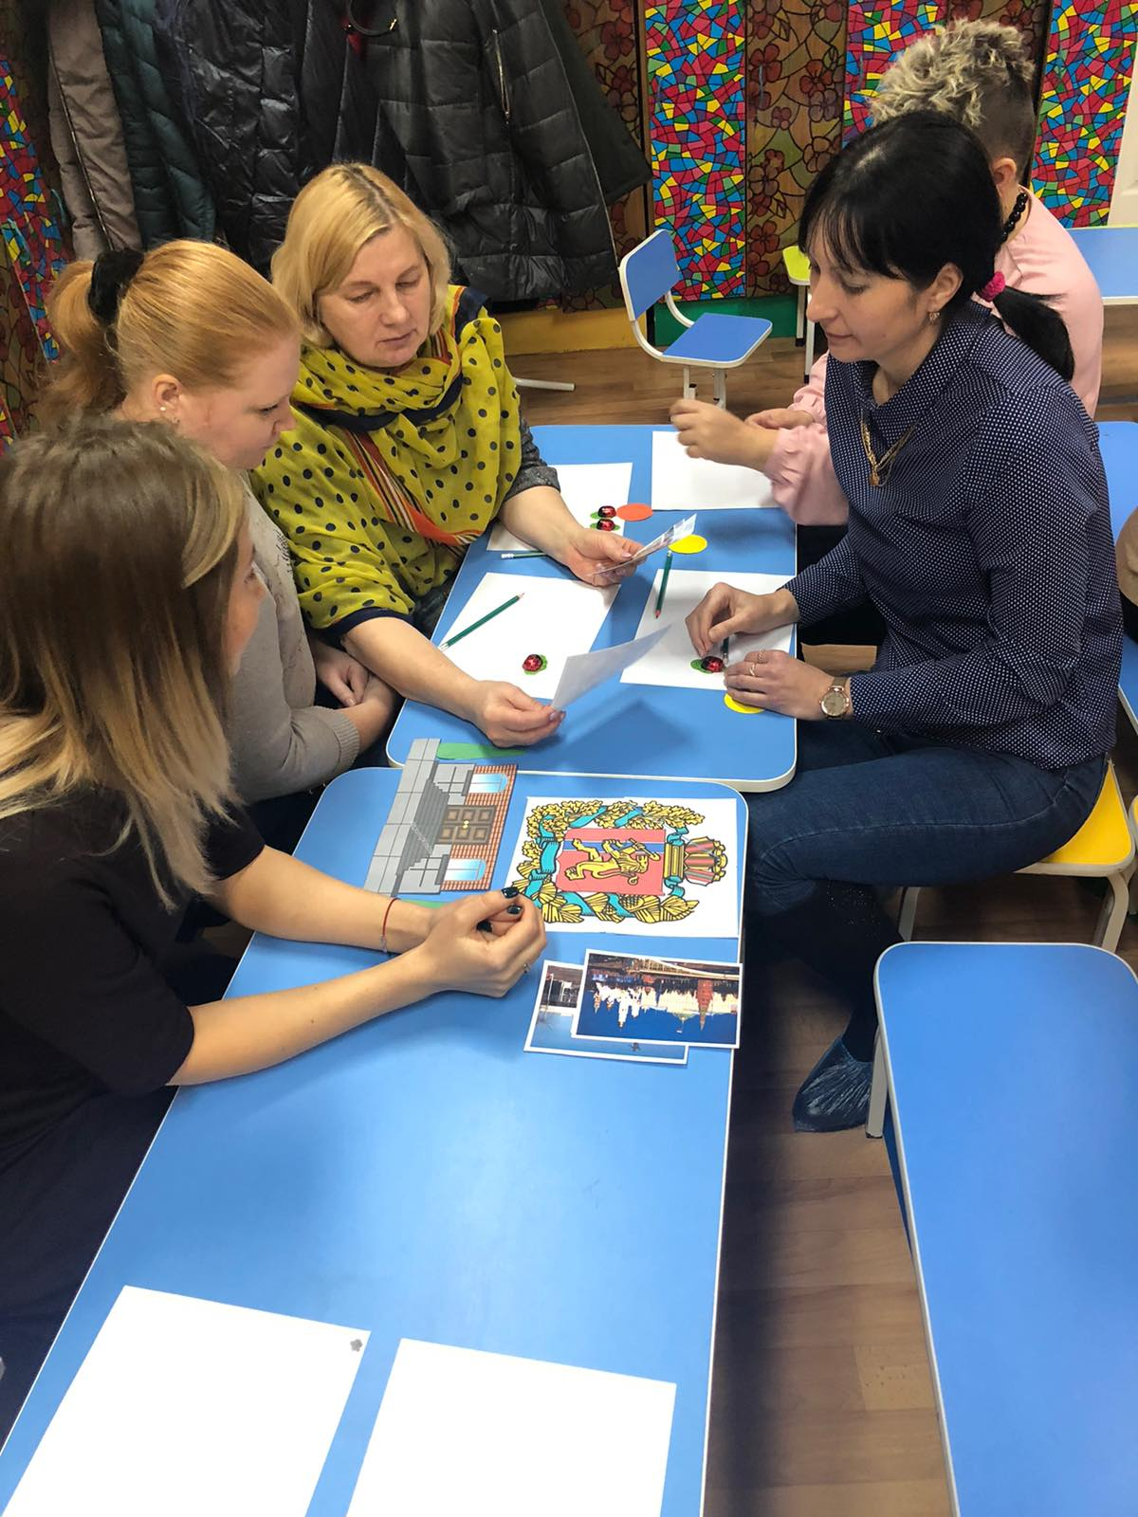***Ведущий**  
Команды, правильно выполнившие задание, получают первый этаж дома.

**Ведущий**  
Внимание, звучит второй вопрос.  
2. Назовите государственные символы России **(Герб, флаг, гимн)**  
**Практическое задание:**  
1 команда – собрать герб Красноярского края  
2 команда – собрать герба России.

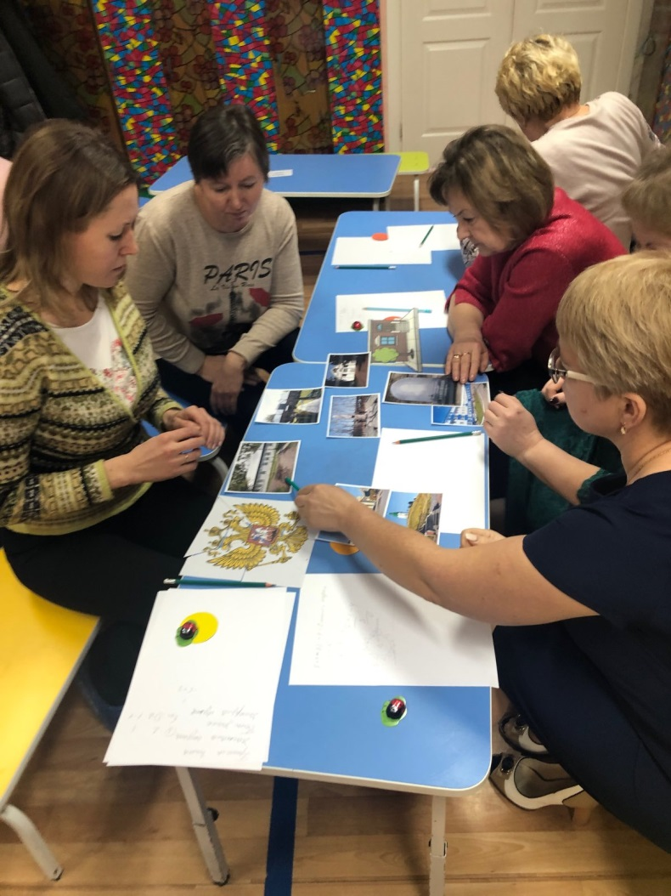

**Ведущий**  
Команды, правильно выполнившие задание, получают второй этаж дома

**Ведущий**

Внимание, звучит третий вопрос.

3. Что такое достопримечательности?

Правильно - **достопримеча́тельность** — место, вещь или объект, заслуживающие особого внимания, например, историческое наследие, художественная ценность и т.д.

**Практическое задание:**

**Обеим**  командам я сейчас раздам картинки с изображением достопримечательностей, вам же нужно выбрать достопримечательности Большемуртинского района, показать и назвать их.

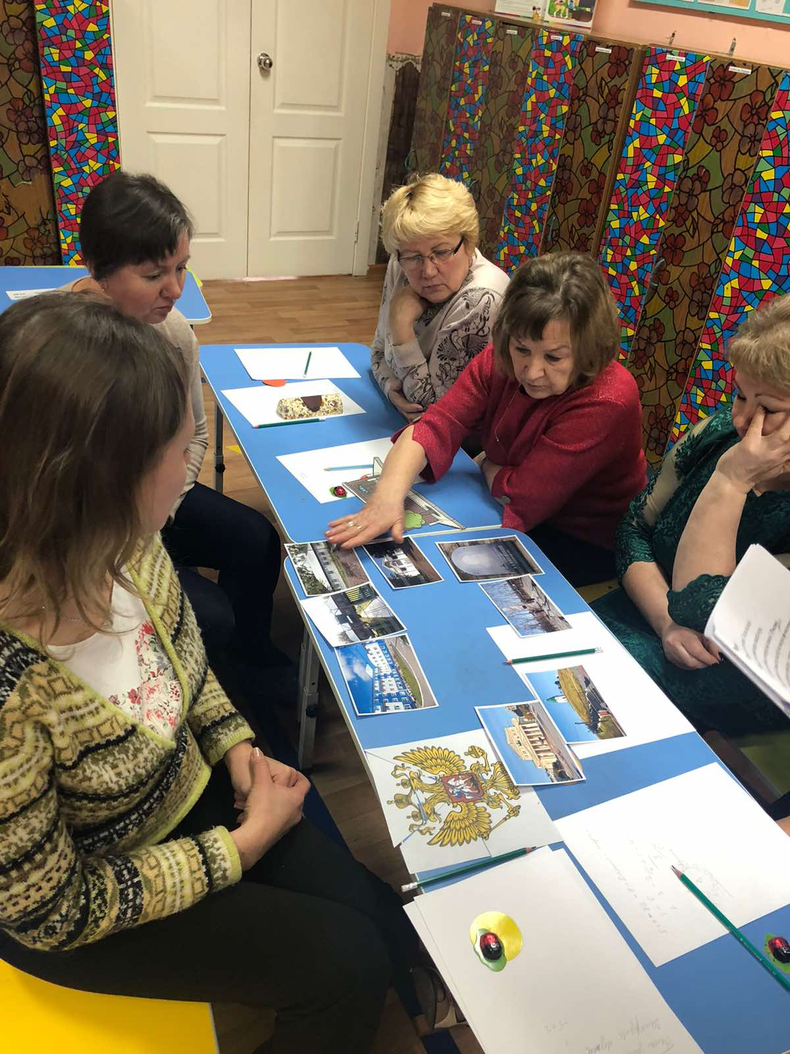

Команды получают третий этаж дома.

**Ведущий**  
Внимание, звучит четвертый вопрос.  
Среди просторов нашей великой Родины есть уголок, где ты живешь, где твой родной дом, твоя родная земля. И где бы ты ни был, куда бы ни ездил, всегда будешь помнить свой родной уголок, свой дом, своих родителей и друзей.  
4. Как называется наш родной край? **(Красноярский)**  
В Красноярском крае жили и живут смелые и умелые люди. После трудного рабочего дня играли на разных музыкальных инструментах. Умели наши предки работать и отдыхать с душой.  
**Задание команде:**  
Прослушать звуковой фрагмент и сыграть его на ложках.

(поочередно включается мелодия для прослушивания. И сразу же исполняется игра на ложках. *Определяется, чья команда точнее и дружнее исполнит мелодию)***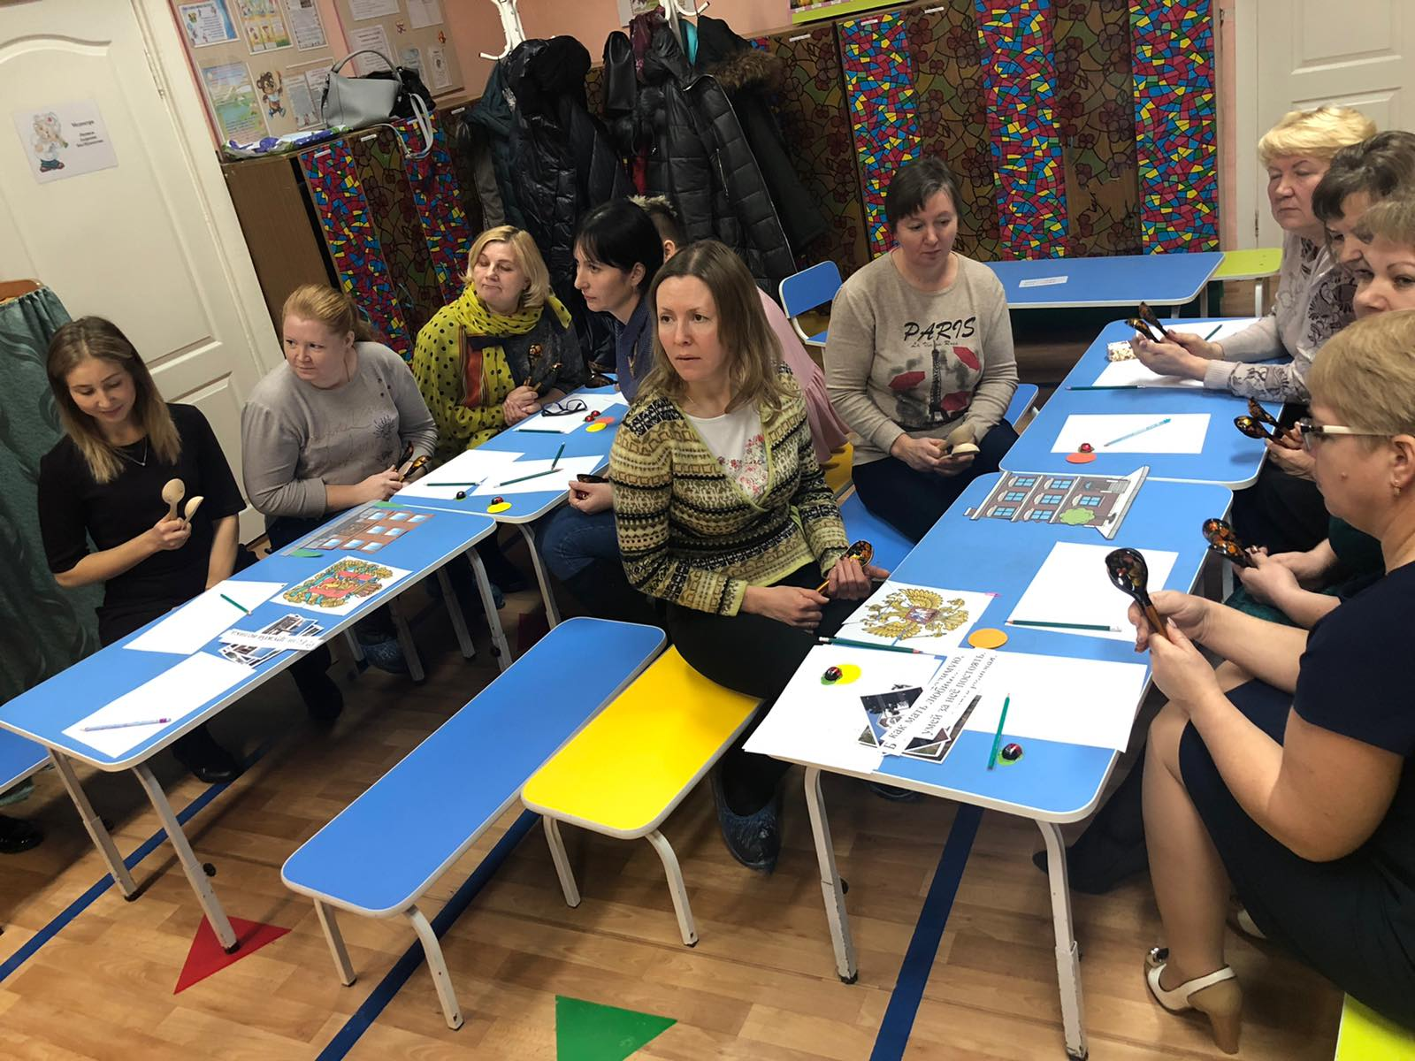**

**Ведущий**  
Команды, правильно выполнили задание и получают четвертый этаж дома.  
**Ведущий**  
Внимание, звучит пятый, заключительный вопрос нашей игры.  
5. В нашем поселке много улиц. На какой улице расположен наш детский сад? В честь кого названа эта улица? (ответы детей).

Команды отвечают поочередно.

По всей России и даже за её пределами, существует множество улиц с названиями великих личностей, внесших огромный вклад в становление и развитие всего государства. Одной из таких стала улица Кирова. Улица названа в честь общественного деятеля Кирова Сергея Мироновича. Этот человек был причастен к становлению и развитию советской власти.

**Ведущий.**  
- Вы ребята, молодцы, очень много знаете о своей Родине, любите ее и ее природу, уважаете своих родных и друзей, знаете свой край.  
Предлагаю каждой команде составить свой дом из полученных этажей. Подойдите к этому с выдумкой, фантазией. Создайте свой необычный дом.  
**Ведущий.**  
Какие замечательные дома у вас получились.

Уважаемые коллеги, вы прекрасно справились со всеми заданиями, но это лишь небольшая часть приемов, которые мы можем использовать в работе с детьми на интегрированных занятиях. Применяя их, перед нами раскроется неиссякаемый источник детской активности, любознательности, логического мышления, воображения, фантазии.

Раскрыть ребенка, как цветок, Развить способности, талант, умения. И проявить при этом всё свое терпение.

Для творчества открыть ему пути,

Чтоб с ним по жизни было радостно идти.

Давайте подведем итог игры «Всезнайки» для детей 6-7 лет «Моя страна. Мой край. Мой поселок. Моя улица».

Уважаемые коллеги, перечислите, пожалуйста, все области, которые были задействованы в интегрированном занятии.

Итог: интегрированное занятие проведенное в творческой мастерской прошло через все образовательные области.

*Дорогие коллеги, спасибо за внимание и за работу в творческой мастерской!*